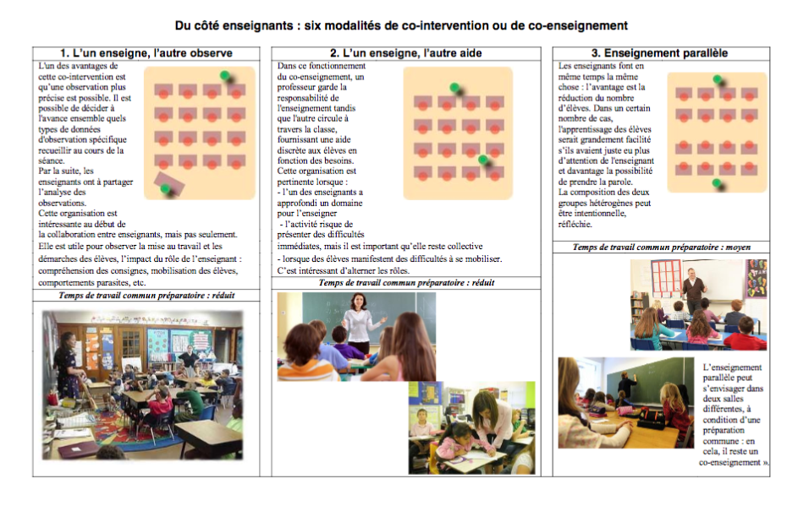
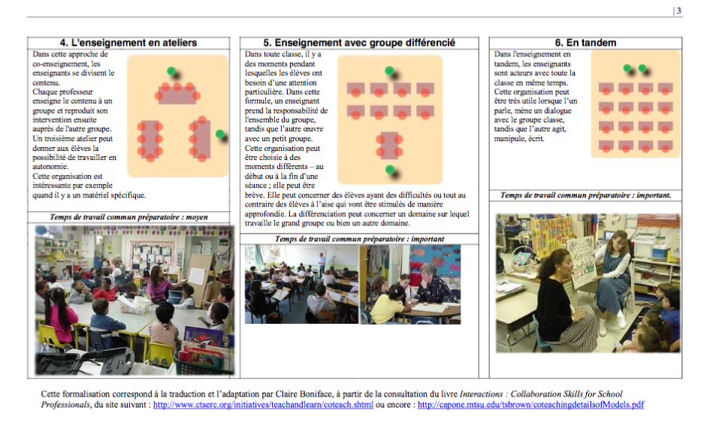
http://academie-apprenante.ac-dijon.fr/forum-apprenant/460/le-co-enseignement

